Mini‑rapport d’analyse statique – Uncrackable1
1. Informations générales
Application : Uncrackable1

Package : owasp.mstg.uncrackable1

Version : 1.0 (versionCode=1)

Fichier analysé : UnCrackable-Level1.apk

Outils utilisés :

JADX‑GUI (version non précisée, vue dans l’interface)

dex2jar v2.4

PowerShell (extraction des dex)

Environnement : Windows, PowerShell

2. Résumé exécutif
L’analyse statique de l’APK a mis en évidence quatre points critiques :

Sauvegarde activée (android:allowBackup="true")

Clé de chiffrement AES visible en clair dans le code

Mode de chiffrement faible (AES‑ECB)

Contournement possible des contrôles anti‑root / anti‑debug

Le niveau de risque global est élevé pour une application en production.
Toutefois, dans le cadre de ce crackme pédagogique, ces faiblesses sont volontaires.

Actions prioritaires recommandées :

Désactiver allowBackup ou limiter les données sauvegardées.

Ne pas coder de clé symétrique en dur ; utiliser une validation externe.

Remplacer AES‑ECB par AES‑GCM (ou CBC avec IV aléatoire).

Renforcer les vérifications anti‑root/debug avec du code natif et des contrôles éparpillés.

3. Constats détaillés
Constat n°1 – Sauvegarde autorisée
Sévérité : Élevée

Description : Le fichier AndroidManifest.xml contient android:allowBackup="true".

Localisation : AndroidManifest.xml (ligne <application>)

Impact : Un attaquant avec accès ADB peut sauvegarder l’application et extraire ses données internes.

Remédiation : android:allowBackup="false"

Constat n°2 – Clé AES en clair
Sévérité : Élevée

Description : La classe sg.vantagepoint.uncrackable1.a utilise la clé hexadécimale 8d127684cbc37c17616d806cf50473cc.

Localisation : sg.vantagepoint.uncrackable1.a.a(String)

Impact : Récupération du secret sans exécuter l’application (déchiffrement direct).

Remédiation : Ne pas stocker de clé symétrique dans le code ; utiliser un service distant.
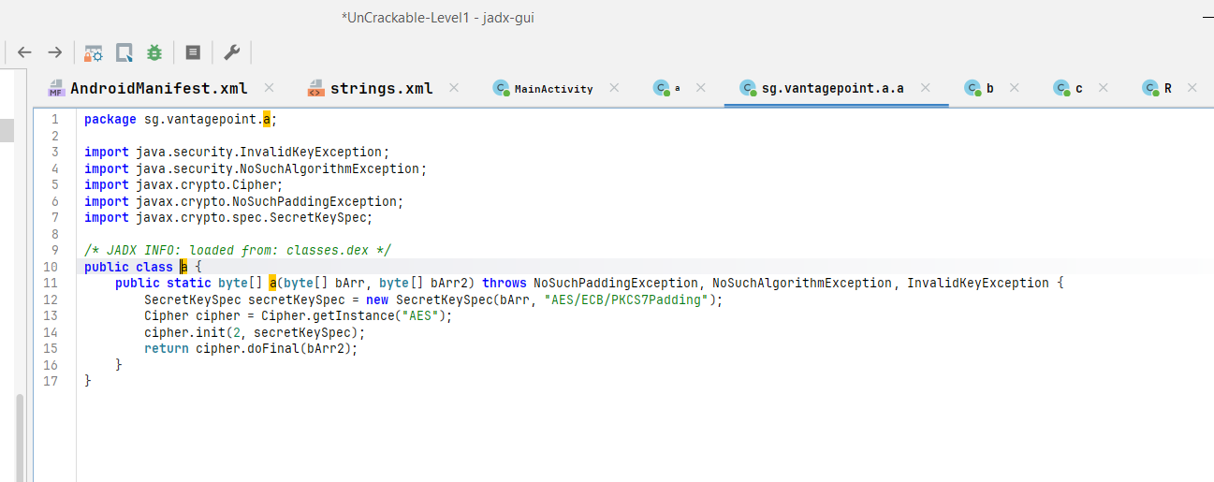

Constat n°3 – Mode AES‑ECB
Sévérité : Moyenne

Description : La classe sg.vantagepoint.a.a utilise Cipher.getInstance("AES") (ECB par défaut).

Localisation : sg.vantagepoint.a.a.a(byte[], byte[])

Impact : Faiblesse cryptographique (répétition de motifs possible).

Remédiation : Passer à AES/GCM/NoPadding avec un IV aléatoire.

Constat n°4 – Anti‑root / anti‑debug contournables
Sévérité : Moyenne

Description : MainActivity.onCreate() appelle c.a(), c.b() (root) et b.a() (debug). L’application quitte en cas de détection.

Localisation : sg.vantagepoint.uncrackable1.MainActivity.onCreate()

Impact : Facilement désactivé par instrumentation (Frida) ou patch du bytecode.

Remédiation : Multiplier les points de contrôle, utiliser du code natif, intégrer des vérifications d’intégrité.
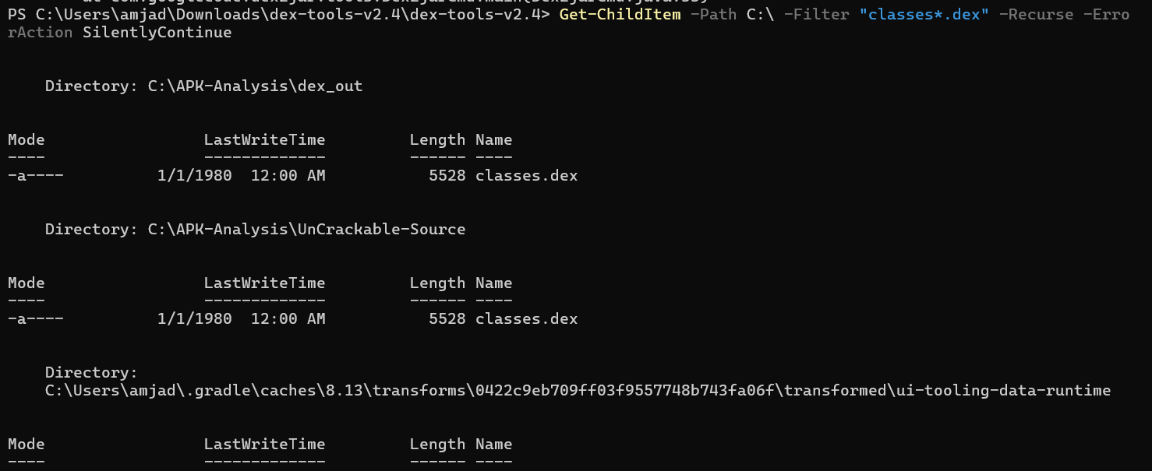
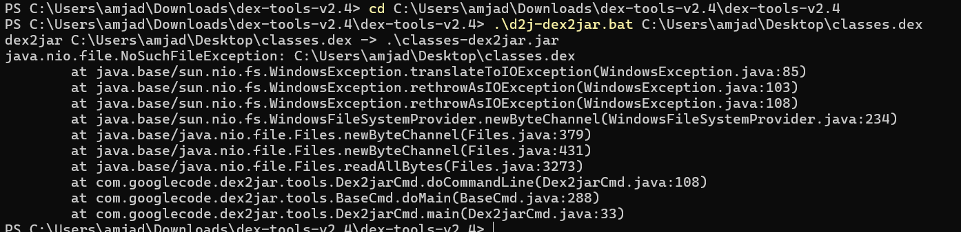

4. Annexes
Fichiers extraits
classes.dex (taille 5528 octets) trouvé dans C:\APK-Analysis\dex_out\

Éléments remarquables dans les captures
L’APK commence par PK (signature ZIP valide).

Les ressources strings.xml contiennent les libellés de l’interface (Verify, Enter the Secret String…).

La conversion dex → jar a été tentée avec dex2jar (dossier dex-tools-v2.4).

